Situation: Der Kunde des Audi A6 bemängelt ein Problem mit dem S-tronic
Getriebe. Der Kunde möchte von Ihnen wissen, welches Problem an seinem
Direktschaltgetriebe vorliegt.
Öffnen Sie den QR-Code durch die Touch-Funktion des Tablets oder Scannen Sie den QR-Code. Auf der Internetseite erhalten Sie weitere Informationen zum Getriebe in diesem Fahrzeug.

Hinweis: Für Videoclips bitte den Ton an den Tablets ausschalten oder
Kopfhörer verwenden!
Quelle: www.audi-technology-portal.de
Aufgabe 1: Vervollständigen Sie die Abbildung unten und benennen Sie die fehlenden Bauteile.

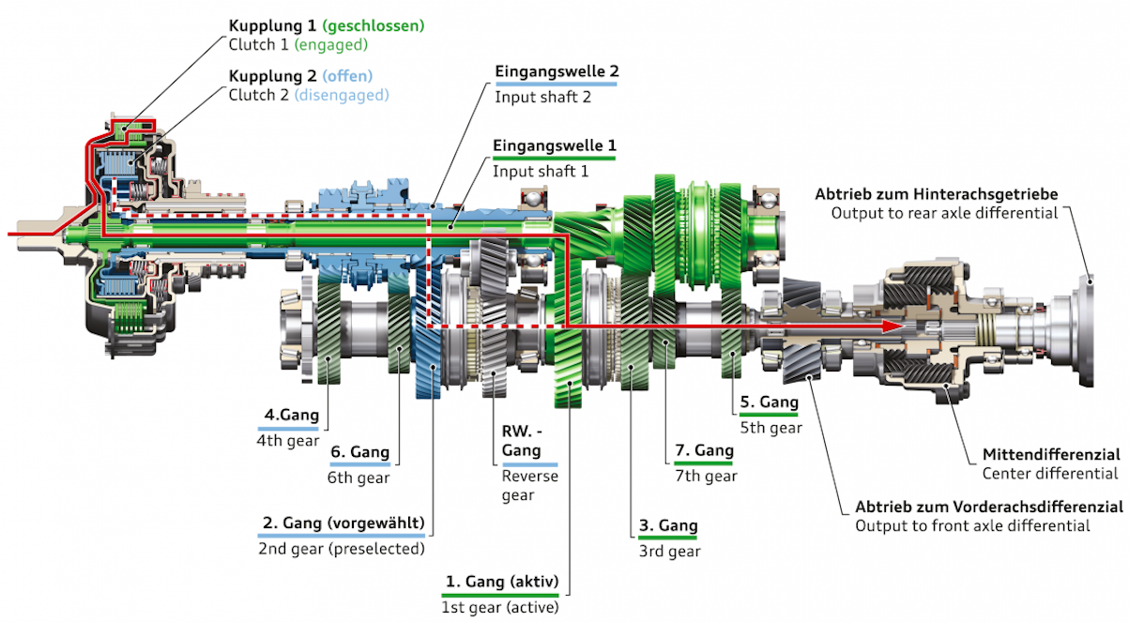

Quelle: www.audi-mediacenter.com

Aufgabe 2: Erläutern Sie den Gangwechsel/Schaltvorgang vom 2. in den 3. Gang bei einem Direktschaltgetriebe.

Aufgabe 3: Zeigen Sie die Vor- und Nachteile von einem Direktschaltgetriebe gegenüber einem Handschaltgetriebe auf.

Vorteile von einem DSG-Getriebe:

Nachteile von einem DSG-Getriebe:

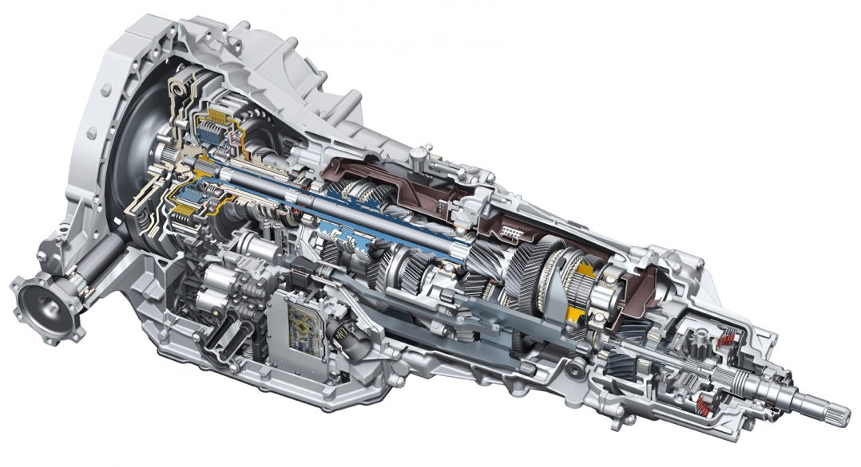

Quelle: www.adac.de

Quelle: www.audi-mediacenter.com

Aufgabe 4: Wie wird bei einem S-tronic Getriebe die „Kriechfunktion“ umgesetzt? Recherchieren Sie dazu im Internet und beschreiben Sie, wie diese Funktion realisiert wird.

